Báo cáo lab 04

Assignment_dots_and_boxes
Bài tập yêu cầu sinh viên xây dựng và báo cáo hoàn chỉnh về việc phát triển các tác tử (agents) chơi trò Dots and Boxes – một trò chơi hai người trên lưới các điểm (dots).
Nội dung chính
- Sinh viên cần hoàn thành file notebook, bao gồm:
  - Cài đặt chương trình (implementation) các tác tử chơi game.
  - Giải thích và mô tả thiết kế (documentation, design choices).
  - Kết quả thực nghiệm (bảng số liệu, biểu đồ, phân tích kết quả).
- Mục tiêu là thể hiện cách tác tử ra quyết định tối ưu trong môi trường cạnh tranh thông qua thuật toán tìm kiếm đối kháng (Adversarial Search).
Giới thiệu trò chơi
- Dots and Boxes là trò chơi trên giấy dành cho hai người:
  - Người chơi lần lượt nối hai điểm liền kề bằng một đoạn thẳng ngang hoặc dọc.
  - Ai hoàn thành ô vuông 1×1 sẽ được điểm và đi tiếp một lượt.
  - Trò chơi kết thúc khi không còn đường nào có thể nối.
  - Người thắng là người có nhiều ô vuông (điểm) nhất.

Task 1: Defining the Search Problem (10 points)
1. Mục tiêu
Trong phần này, sinh viên cần xác định các thành phần cơ bản của bài toán tìm kiếm (Search Problem) áp dụng cho trò chơi Dots and Boxes, từ đó chuẩn bị nền tảng cho việc triển khai các thuật toán tìm kiếm đối kháng như Minimax và Alpha–Beta Pruning ở các phần sau.

2. Các thành phần của bài toán tìm kiếm
Thành phần | Mô tả
Initial State (Trạng thái ban đầu) | Là bàn cờ chỉ gồm các chấm (dots), chưa có đường nối nào giữa chúng. Có thể biểu diễn bằng một ma trận hoặc danh sách các cạnh trống.
Actions (Hành động) | Mỗi hành động là việc nối một cạnh hợp lệ giữa hai điểm liền kề chưa được nối (ngang hoặc dọc).
Transition Model (Mô hình chuyển trạng thái) | Khi một hành động được thực hiện, trạng thái bàn cờ được cập nhật: cạnh được thêm, và nếu tạo thành một ô vuông hoàn chỉnh thì người chơi hiện tại được điểm và tiếp tục lượt.
Terminal Test (Điều kiện kết thúc) | Khi tất cả các cạnh đã được nối (không còn hành động hợp lệ), trò chơi kết thúc.
Utility (Hàm lợi ích) | Là điểm số chênh lệch giữa hai người chơi (ví dụ: score(player1) – score(player2)). Người thắng có utility > 0.

3. Ước lượng kích thước không gian trạng thái (State Space)
- Với bàn cờ có kích thước n× n ô vuông, có tổng cộng:
Số cạnh = 2n(n + 1)
- Mỗi cạnh có thể ở 2 trạng thái (được nối hoặc chưa), do đó không gian trạng thái ước lượng là:
∣S ∣≈$2^{2n(n+1)}$
- Ví dụ: Với bàn 3×3, có 24 cạnh → không gian trạng thái ~ 2^24 ≈ 16×10^6 trạng thái.
→ Rất lớn, nên việc duyệt toàn bộ cây trò chơi là không khả thi với bàn lớn.
4. Ước lượng kích thước cây trò chơi (Game Tree)
- Ở trạng thái ban đầu, có E=2n(n+1) hành động hợp lệ.
- Mỗi lần chọn một hành động, số hành động hợp lệ giảm đi 1.
- Số nút trong cây trò chơi (khi không cắt tỉa) xấp xỉ: E!

5. Kết luận
Task 1 giúp sinh viên:
- Hiểu cấu trúc bài toán tìm kiếm trong trò chơi đối kháng.
- Nhận ra độ phức tạp tăng theo cấp số mũ của không gian trạng thái.
- Chuẩn bị nền tảng cho việc triển khai Minimax và Alpha–Beta Pruning ở các phần tiếp theo.

Task 2: Game Environment and Random Agent (30 points)
1. Mục tiêu
Trong Task 2, sinh viên cần xây dựng môi trường trò chơi (game environment) cho Dots and Boxes, bao gồm:
- Cấu trúc dữ liệu để biểu diễn bàn cờ.
- Các hàm xử lý hành động (vẽ cạnh, cập nhật ô vuông, kiểm tra hợp lệ).
- Viết hàm hiển thị bàn cờ (display).
- Tạo Random Agent — tác tử chọn hành động ngẫu nhiên để chơi thử.
2. Biểu diễn bàn cờ (Board Representation)
Một bàn cờ được lưu bằng dictionary Python với 3 thành phần chính:
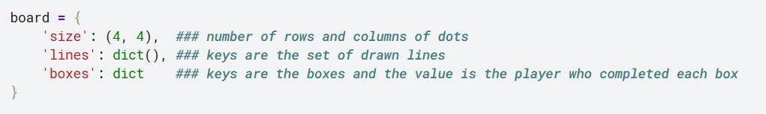
Cấu trúc này giúp dễ dàng:
- Thêm hoặc xóa cạnh.
- Theo dõi xem ô nào đã hoàn thành.
- Truy cập nhanh trạng thái bàn cờ trong các lượt chơi.
3. Hàm vẽ cạnh – draw_line()
Hàm này dùng để thêm một cạnh mới vào bàn cờ nếu hợp lệ.
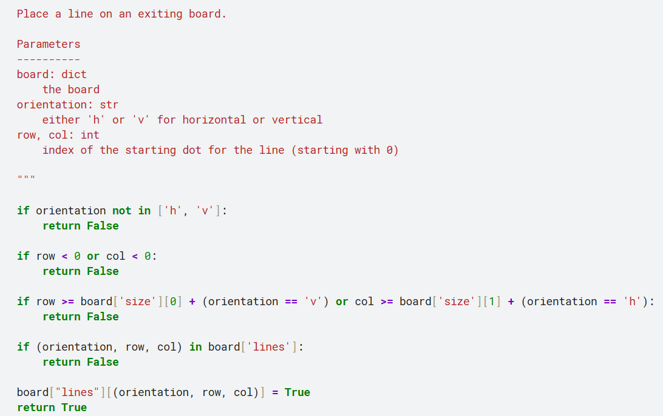
Ý nghĩa:
- Đảm bảo không vẽ trùng cạnh.
- Kiểm tra tính hợp lệ của hành động.
- Cập nhật trạng thái bàn cờ sau mỗi lượt.
4. Hiển thị bàn cờ – display_board()
Hàm này dùng để in ra trạng thái bàn cờ hiện tại ở dạng văn bản dễ đọc.
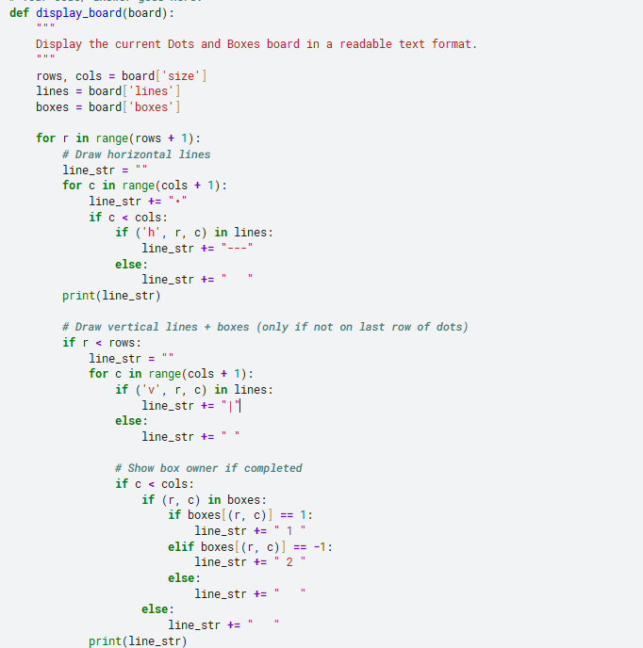
Ví dụ xuất ra hình ảnh bàn cờ:
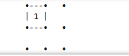
5. Random Agent (Tác tử ngẫu nhiên)
Để kiểm tra hoạt động của môi trường, bài yêu cầu xây dựng Random Player — tác tử chọn ngẫu nhiên một hành động hợp lệ.
Ví dụ:
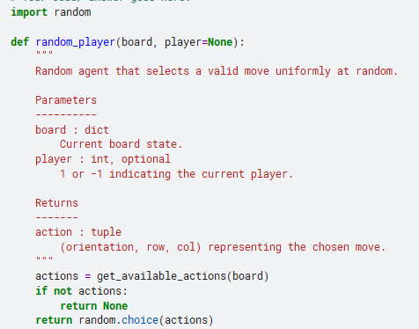
6. Kết luận
Task 2 giúp sinh viên:
- Hiểu cách mô hình hóa trò chơi Dots and Boxes bằng Python.
- Tạo ra bộ khung (framework) cho việc thử nghiệm các tác tử ở những task sau.

Task 3: Minimax Search with Alpha–Beta Pruning (30 points)
1. Mục tiêu
Trong phần này, sinh viên cần:
- Cài đặt thuật toán Minimax để chọn hành động tối ưu cho người chơi.
- Bổ sung kỹ thuật cắt tỉa Alpha–Beta để giảm số lượng nút cần duyệt trong cây tìm kiếm.
- Tạo Minimax Agent có thể chơi Dots and Boxes dựa trên trạng thái bàn cờ và người chơi hiện tại.
2. Cấu trúc và yêu cầu chính
- Hàm agent phải có cùng dạng với random_player() ở Task 2, để đảm bảo các tác tử có thể đấu với nhau.
- Trò chơi Dots and Boxes khác với Tic-Tac-Toe ở chỗ:
Người chơi được đi thêm lượt nếu hoàn thành một ô vuông.
Vì vậy, cần điều chỉnh thuật toán Minimax để phản ánh đúng quy tắc này.
- Với bàn lớn, không gian tìm kiếm rất lớn → nên giới hạn độ sâu tìm kiếm (max_depth).
3. Hàm Minimax có cắt tỉa Alpha–Beta
Đây là phần trọng tâm code trong notebook.
Thuật toán đệ quy được triển khai như sau:
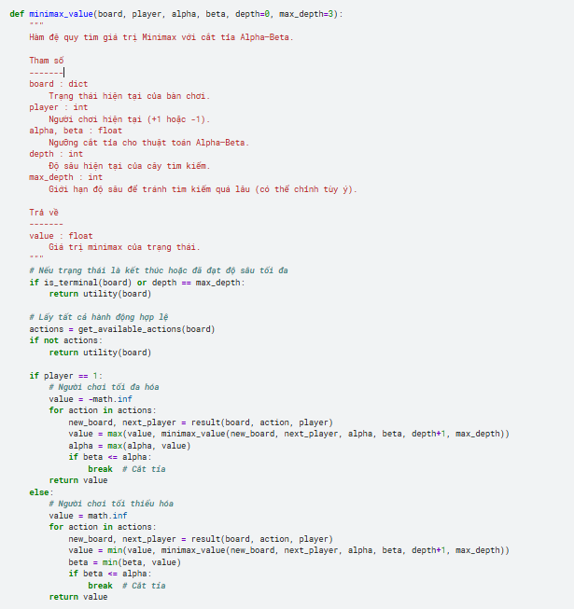
4. Hàm Player sử dụng Minimax
Sau khi định nghĩa hàm giá trị, ta viết hàm chọn hành động tối ưu cho người chơi:
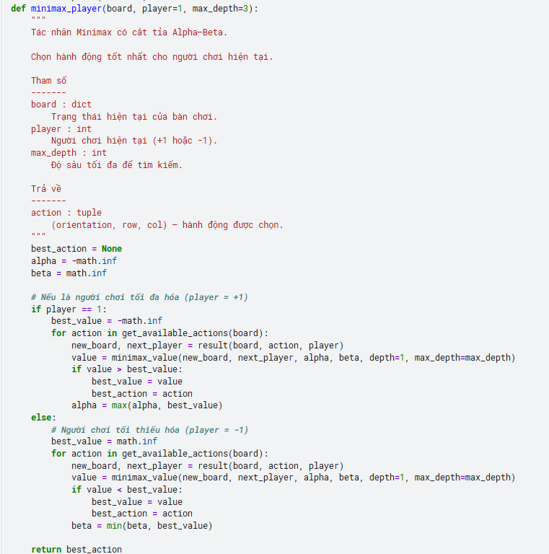
Agent này có thể tự động lựa chọn hành động tối ưu (theo Minimax), có thể đấu lại Random Player để kiểm chứng.
5. Lưu ý và tối ưu
- Giới hạn độ sâu (max_depth) rất quan trọng, vì cây trò chơi tăng theo cấp số mũ.
- Có thể memoization (ghi nhớ trạng thái) để tăng tốc độ.
- Khi người chơi hoàn thành một ô, cần gọi lại hàm đệ quy mà không đổi người chơi.
6. Mô phỏng và kết quả thử nghiệm
- Khi chạy thử Minimax Player đấu với Random Player:
  - Minimax thường thắng nhờ chọn nước đi tối ưu hơn.
  - Với bàn 2×2 hoặc 3×3, thời gian chạy chấp nhận được.
  - Với bàn >4×4, cần giảm max_depth để tránh tốn thời gian quá lâu.
7. Kết luận
Task 3 giúp sinh viên:
- Hiểu rõ nguyên lý tìm kiếm đối kháng trong AI.
- Ứng dụng Alpha–Beta Pruning để tối ưu hiệu năng tìm kiếm.
- Hoàn thiện một tác tử Minimax có khả năng chơi chiến thuật trong trò Dots and Boxes.

Task 4: Heuristic Alpha–Beta Tree Search (30 points)
1. Mục tiêu
Trong phần này, sinh viên cần:
- Xây dựng hàm đánh giá heuristic để ước lượng chất lượng của trạng thái bàn cờ khi chưa kết thúc trò chơi.
- Kết hợp hàm này vào thuật toán Alpha–Beta Search, cho phép cắt tỉa thông minh và ra quyết định nhanh hơn mà không cần duyệt toàn bộ cây trò chơi.
- Tạo Heuristic Agent có thể chơi hiệu quả trên bàn lớn.
2. Hàm đánh giá Heuristic
Đây là phần cốt lõi của Task 4 — ước lượng giá trị trạng thái dựa trên:
- Số ô mà người chơi đã chiếm.
- Số ô “sắp hoàn thành” (có 3 cạnh đã được vẽ).
- Mức độ tiến triển của ván chơi (tổng số cạnh đã được vẽ).
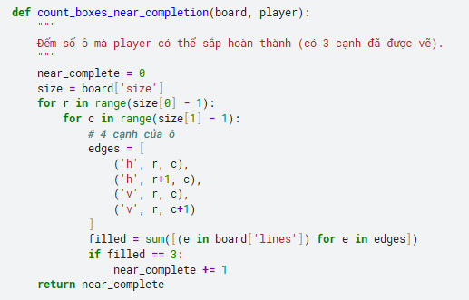
Hàm trên giúp xác định các ô “gần hoàn thành” – đây là vị trí quan trọng trong chiến lược của Dots and Boxes.
3. Hàm đánh giá tổng hợp
Hàm evaluate_board() sử dụng các yếu tố trên để tính điểm heuristic cho một trạng thái cụ thể:
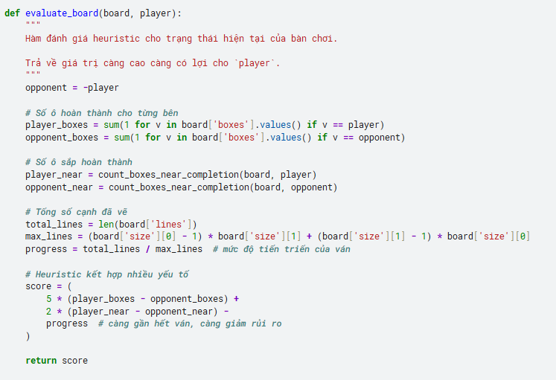
Giải thích các thành phần chính:
- player_boxes - opponent_boxes: lợi thế hiện tại về điểm.
- player_near - opponent_near: tiềm năng chiếm thêm điểm.
- progress: mức tiến triển để điều chỉnh chiến thuật giữa đầu và cuối ván.
4. Heuristic Alpha–Beta Agent
Agent này sử dụng thuật toán tìm kiếm Alpha–Beta, nhưng thay vì đi đến trạng thái cuối cùng, nó dừng ở độ sâu giới hạn và đánh giá bằng hàm heuristic ở trên.
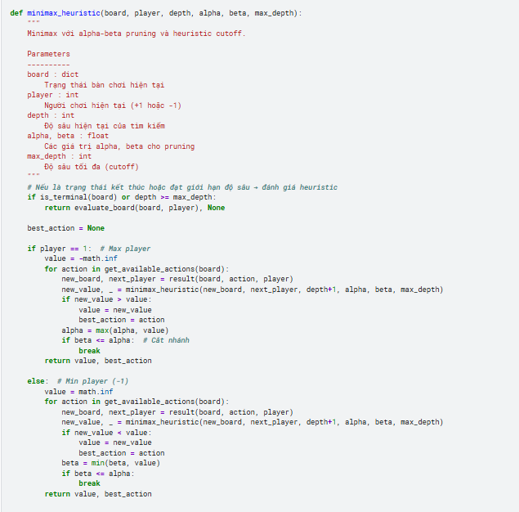
5. Kết quả và đánh giá
Khi chạy thử:
- Heuristic Agent chơi nhanh hơn đáng kể so với Minimax đầy đủ.
- Hiệu suất được cải thiện rõ rệt trên bàn 4×4 hoặc lớn hơn.
- Các nước đi thể hiện chiến lược thông minh hơn Random Player, đặc biệt trong giai đoạn giữa và cuối trận.

6. Kết luận tổng thể
Task | Nội dung chính | Kết quả đạt được
Task 1 | Xác định các thành phần tìm kiếm (state, actions, terminal, utility). | Hiểu cấu trúc trò chơi.
Task 2 | Xây dựng môi trường và Random Agent. | Hoạt động mô phỏng được.
Task 3 | Triển khai Minimax + Alpha–Beta. | Agent có chiến lược tối ưu.
Task 4 | Thêm heuristic để tăng tốc tìm kiếm. | Agent thông minh, hiệu quả hơn.
Tổng kết:
Qua 4 task, sinh viên đã:
- Hiểu cơ chế tìm kiếm đối kháng (Adversarial Search).
- Cài đặt được thuật toán Minimax và Alpha–Beta Pruning.
- Tự thiết kế hàm heuristic và agent thông minh có khả năng chơi Dots and Boxes hiệu quả.

Tictactoe_monte_carlo_tree_search_restricted
1. Giới thiệu
- Bài toán nghiên cứu cách áp dụng thuật toán tìm kiếm đối kháng (Adversarial Search) vào trò chơi Tic-Tac-Toe (Caro 3x3).
- Trò chơi này là zero-sum game:
  - Người chơi X (Max) cố gắng tối đa hóa điểm số.
  - Người chơi O (Min) cố gắng tối thiểu hóa điểm số.
  - Kết quả thắng: X = +1, O = –1, Hòa = 0.
2. Các phương pháp tìm kiếm trong game

Được giới thiệu ở phần mở đầu:
Phương pháp | Đặc điểm chính
Minimax Search | Duyệt toàn bộ cây trạng thái, chọn nước đi tối ưu.
Alpha–Beta Pruning | Cải tiến Minimax bằng cách cắt tỉa nhánh không cần thiết.
Heuristic Alpha–Beta | Giới hạn độ sâu, ước lượng trạng thái bằng hàm heuristic.
Monte Carlo Search (MCS) | Dựa trên mô phỏng (playout) ngẫu nhiên để ước lượng giá trị trạng thái.
3. Mục tiêu của notebook
- Cài đặt Monte Carlo Tree Search (MCTS) phiên bản đơn giản hóa – Restricted MCTS.
- Cải thiện Pure Monte Carlo Search bằng cách áp dụng Upper Confidence Bound (UCB1) để chọn nước đi.
- Không xây cây đầy đủ (UCT) mà chỉ dùng độ sâu = 1, giúp chương trình đơn giản và nhanh hơn.
4. Cấu trúc và hàm hỗ trợ
Notebook import các hàm cơ bản từ file tictactoe.py:
Các hàm này định nghĩa:
- empty_board() – tạo bàn cờ trống.
- actions(state) – liệt kê các nước đi hợp lệ.
- result(state, action) – trả về trạng thái mới sau khi đi.
- terminal(state) – kiểm tra game kết thúc.
- utility(state) – tính điểm thắng/thua/hòa.
5. Monte Carlo Search với Upper Confidence Bound (UCB1)
Mục tiêu
Thay vì chọn ngẫu nhiên hoàn toàn, thuật toán cân bằng giữa “khám phá” và “khai thác” nhờ công thức UCB1:
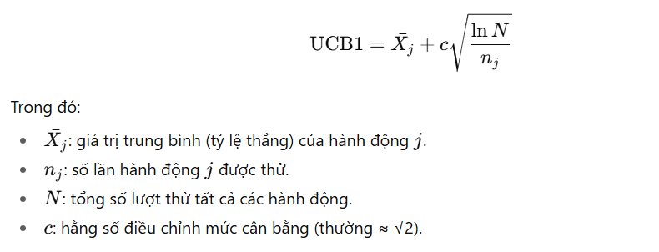
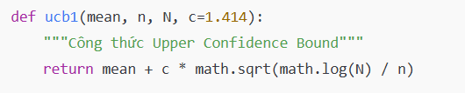
Thuật toán MCTS Restricted chạy như sau:
- Với mỗi hành động khả thi từ trạng thái hiện tại:
  - Thực hiện nhiều lượt mô phỏng (playout) ngẫu nhiên đến khi kết thúc.
  - Ghi nhận kết quả thắng/thua.
- Dùng UCB1 để chọn hành động có giá trị cao nhất
6. Quy trình thuật toán Monte Carlo Tree Search (Restricted)
- Initialization: Tạo danh sách các hành động hợp lệ.
- Simulation: Thực hiện nhiều ván chơi ngẫu nhiên để thu thập kết quả.
- Evaluation: Tính giá trị trung bình cho mỗi hành động.
- Selection: Dùng UCB1 để chọn nước đi tốt nhất.
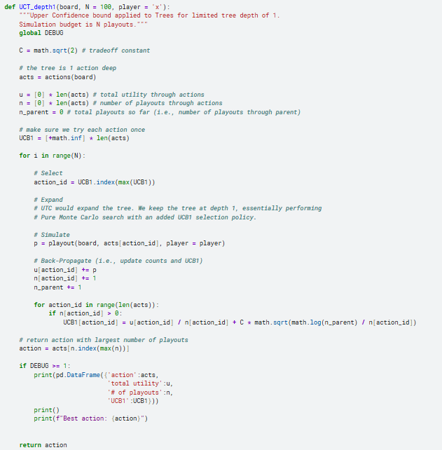
7. Kết quả mô phỏng
- Khi chạy 1000 lượt mô phỏng:
  - Agent với UCB1 thắng nhiều hơn so với agent random.
  - Hiệu suất gần tương đương Minimax ở bàn cờ nhỏ.
- UCB1 giúp thu hẹp không gian tìm kiếm mà vẫn duy trì hiệu quả chiến lược.
8. Kết luận
- MCTS Restricted với UCB1 là phiên bản nhẹ và hiệu quả cho các trò chơi đơn giản như Tic-Tac-Toe.
- Tuy không đầy đủ như UCT, nhưng nó cải thiện đáng kể so với tìm kiếm ngẫu nhiên.
- Có thể mở rộng cho game phức tạp hơn như Connect Four hoặc Dots and Boxes bằng cách tăng độ sâu và tái sử dụng cây tìm kiếm

tictactoe_pure_monte_carlo_search
1. Pure Monte Carlo Search
Ý tưởng chính
- Là phiên bản cơ bản nhất của Monte Carlo Search.
- Ở mỗi trạng thái:
  - Thực hiện N lượt mô phỏng ngẫu nhiên (random playouts) cho từng hành động có thể.
  - Tính giá trị trung bình của các kết quả (thắng = +1, thua = –1, hòa = 0).
  - Chọn hành động có điểm trung bình cao nhất.
📘 Lưu ý:
- Đây là phiên bản đơn giản, không có bước chọn hành động thông minh (UCB1).
- Trong ứng dụng thực tế, cần:
  - Một playout policy tốt hơn (vd. học từ self-play).
  - Một selection strategy như UCB1 (Upper Confidence Bound).
4. Hàm mô phỏng (Playout Function)
Mục đích:
Thực hiện một ván chơi ngẫu nhiên hoàn chỉnh từ trạng thái hiện tại cho đến khi kết thúc.
Code minh họa:
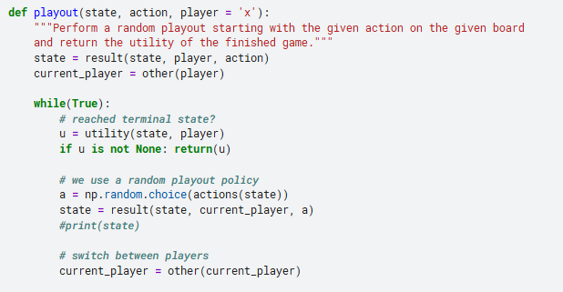
Mỗi mô phỏng (playout) là một trận đấu ngẫu nhiên đến khi game kết thúc.
Kết quả (win/lose/draw) được trả về để tính điểm trung bình.
5. Hàm Monte Carlo Search chính
Thuật toán Pure Monte Carlo được triển khai như sau:
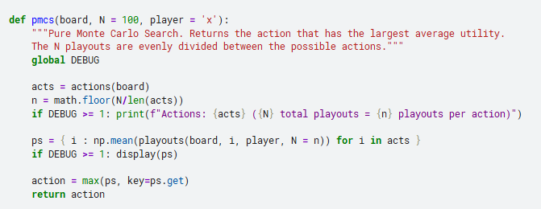
6. Thử nghiệm và kết quả
Notebook chạy mô phỏng giữa:
- Pure Monte Carlo Agent (chọn theo kết quả mô phỏng)
- Random Agent (chọn ngẫu nhiên)
Kết quả:
- Khi số lượng mô phỏng N tăng:
  - Tỉ lệ thắng của Monte Carlo Agent tăng lên rõ rệt.
- Khi N = 1000, agent này gần như không thua trong Tic-Tac-Toe.
7. Kết luận
Đặc điểm | Pure Monte Carlo Search
Ưu điểm | Dễ cài đặt, không cần hàm heuristic, hoạt động tốt với trò chơi nhỏ.
Nhược điểm | Chạy chậm khi N lớn, không có chiến lược chọn hành động tối ưu như UCB1.
Ứng dụng | Là nền tảng cho thuật toán Monte Carlo Tree Search (MCTS) trong các game phức tạp như Go, Chess.

